Dossier d'architecture
ShopFlow résilient — Projet final « Architecture résiliente complète »
Patterns de résilience · M2 LDF · Formatrice : Suzanne KOKOS
Auteur : MOUSSAOUI Tarek
03/11/2026
Dépôt : dossier Projet-final-Architecture-r-siliente-compl-te (README, docker compose up -d --build)

Sommaire
- 1. Contexte, objectifs et SLO
- 2. Architecture
- 3. Analyse des risques : disponibilité, SPOF, AMDEC
- 4. Patterns de résilience et paramètres justifiés
- 5. Observabilité : métriques, tableau de bord, alertes
- 6. Campagne de chaos engineering : résultats avant / après
- 7. Déploiement : Docker Compose et Kubernetes
- 8. Limites et perspectives
- Annexes : commandes, structure du dépôt

1. Contexte, objectifs et SLO
ShopFlow est l'application e-commerce fil rouge du module. Le jour 1 a montré, sur ses logs, comment une banque lente transforme 25 % d'erreurs de paiement en 60 % d'erreurs pour les clients (défaillance en cascade, tempête de retries). Le projet final reconstruit ShopFlow de bout en bout pour démontrer, preuves à l'appui, qu'une application distribuée continue de rendre un service acceptable face à des pannes réalistes et qu'elle est prête à être exploitée en production.
Périmètre : le parcours « passer une commande » (catalogue, réservation de stock, paiement) et son exploitation (santé, métriques, alertes, déploiement). Cinq services HTTP en Python 3.12 sans dépendance externe, dont une dépendance instable simulée : l'API bancaire.

Objectifs de niveau de service
Indicateur | Définition | Objectif
SLI de disponibilité | part des requêtes du gateway répondues sans erreur serveur (code autre que 5xx) ; les 429 (clients abusifs) sont exclus du dénominateur | SLO 99,5 % sur 5 min glissantes, budget d'erreur 0,5 %
SLI de latence (chaos) | part des requêtes servies (2xx, nominale ou dégradée) en moins de 1 s | ≥ 95 % pendant une panne (hypothèse des expériences)
Cohérence financière | nombre de débits bancaires = nombre de commandes payées | aucun double débit, quelle que soit la panne
Dégradation | une commande est acceptée (202 « paiement en attente ») plutôt que refusée quand la banque est indisponible | paiement rejoué automatiquement dès le retour de la banque

Ces objectifs se traduisent directement en règles Prometheus (chapitre 5) et en hypothèses d'expériences (chapitre 6).

2. Architecture
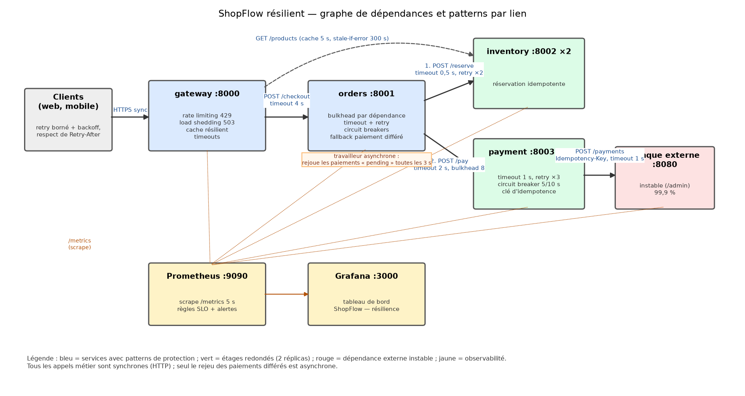
Figure 1 — Graphe de dépendances et patterns portés par chaque lien.

Services
Service | Port | Rôle | État | Réplicas (compose / k8s)
gateway | 8000 | point d'entrée public : GET /products, POST /checkout, GET /orders/<id> ; protège le système (rate limiting, load shedding) et dégrade le catalogue (cache) | cache en mémoire, buckets par client | 1 / 3
orders | 8001 | crée la commande : réserve le stock puis déclenche le paiement ; travailleur asynchrone qui rejoue les paiements différés | commandes en mémoire | 1 / 3
inventory | 8002 | catalogue et stock ; réservation idempotente par order_id | stock en mémoire | 2 / 2
payment | 8003 | encaisse auprès de la banque avec clé d'idempotence | sans état | 2 / 2
bank | 8080 | API bancaire externe simulée, instable et pilotable (/admin : erreurs, latence, indisponibilité, réponses perdues) | débits en mémoire | 1 / 1
prometheus | 9090 | collecte /metrics toutes les 5 s, règles SLO et alertes | séries temporelles | 1
grafana | 3000 | tableau de bord « ShopFlow — résilience » provisionné | – | 1

Flux d'une commande
- Le client appelle POST /checkout sur le gateway avec un en-tête X-Client-Id et un order_id unique.
- Le gateway applique le rate limiting (token bucket par client) puis le load shedding (place prioritaire réservée à /checkout) et transmet à orders avec un timeout de 4 s.
- orders réserve le stock : appel à inventory cloisonné (bulkhead 16), timeout 0,5 s, 2 tentatives, circuit breaker. Sans stock, la commande est refusée (503 + Retry-After) : on ne vend pas sans stock.
- orders déclenche le paiement : appel à payment cloisonné (bulkhead 8), timeout 2 s, circuit breaker. payment appelle la banque avec Idempotency-Key = order_id, timeout 1 s, 3 tentatives, circuit breaker.
- Si le paiement échoue ou si le circuit est ouvert, orders accepte quand même la commande (202, status pending_payment, en-tête X-Degraded) ; un travailleur rejoue les paiements en attente toutes les 3 s. C'est la dégradation gracieuse qui sort la banque du chemin critique d'acceptation.
- GET /products passe par un cache résilient : valeur fraîche 5 s, valeur périmée servie jusqu'à 300 s si inventory ne répond pas (X-Degraded: stale).

Choix techniques
- Bibliothèque standard uniquement (http.server, urllib, threading) : les patterns sont écrits à la main dans services/common/resilience.py, ce qui rend leurs paramètres et leurs métriques explicites.
- Socle commun (services/common/server.py) : routage, métriques par requête, sondes /health/live, /ready, /startup, /deps, arrêt propre sur SIGTERM (readiness en échec puis drain de 5 s).
- Interrupteur RESILIENCE=off : désactive tous les patterns (timeouts de 30 s, pas de retry, breakers inactifs, pas de bulkhead, pas de fallback, pas de rate limiting ni de délestage, cache inactif). Il sert uniquement à mesurer l'apport des patterns dans la campagne de chaos (état « avant »).
- Idempotence de bout en bout : order_id sert de clé d'idempotence pour la commande, la réservation de stock et le débit bancaire, ce qui rend les retries sûrs.

3. Analyse des risques

3.1 Disponibilité théorique et SPOF
Hypothèses : une instance de nos services est disponible à 99,5 % (ordre de grandeur mesuré au jour 2 pour un processus Python sans redondance), la banque externe à 99,9 %, pannes indépendantes. Série = produit des disponibilités, parallèle = 1 − produit des indisponibilités (script analyse/archi.py).
=== Docker Compose (livré) ===
gateway 1 instance(s) à 99.5% -> étage 99.50000%
orders 1 instance(s) à 99.5% -> étage 99.50000%
inventory 2 instance(s) à 99.5% -> étage 99.99750%
payment 2 instance(s) à 99.5% -> étage 99.99750%
banque externe 1 instance(s) à 99.9% -> étage 99.90000%
Disponibilité du parcours, banque synchrone dans le chemin critique : 98.8986% (96.5 h/an)
Avec fallback « paiement différé » (la banque sort du chemin d'acceptation) : 98.9975% (87.8 h/an)
SPOF (gain si doublé) :
- gateway 99.5% gain +0.494% (43.3 h/an)
- orders 99.5% gain +0.494% (43.3 h/an)
- banque externe 99.9% gain +0.099% (8.7 h/an)

=== Kubernetes (manifestes k8s/, 3 réplicas gateway et orders) ===
gateway 3 instance(s) à 99.5% -> étage 99.99999%
orders 3 instance(s) à 99.5% -> étage 99.99999%
inventory 2 instance(s) à 99.5% -> étage 99.99750%
payment 2 instance(s) à 99.5% -> étage 99.99750%
banque externe 1 instance(s) à 99.9% -> étage 99.90000%
Disponibilité du parcours, banque synchrone dans le chemin critique : 99.8950% (9.2 h/an)
Avec fallback « paiement différé » (la banque sort du chemin d'acceptation) : 99.9950% (0.4 h/an)
SPOF (gain si doublé) :
- banque externe 99.9% gain +0.100% (8.8 h/an)

Objectif : 99,9 % sur l'acceptation des commandes. Atteint seulement si (1) gateway et orders sont redondés et
(2) la banque n'est plus synchrone dans le chemin d'acceptation (fallback paiement différé), d'où l'architecture cible.

- En Docker Compose, gateway et orders sont des SPOF : chacun coûte 43 h d'indisponibilité par an ; la cible à 99,9 % n'est pas atteignable sans les redonder.
- La banque externe reste un SPOF à 99,9 % tant qu'elle est synchrone dans le chemin critique : même avec tout le reste parfait, le parcours plafonne sous 99,9 %. Le fallback « paiement différé » la sort du chemin d'acceptation : la commande est acceptée, seul le débit est différé.
- Les manifestes Kubernetes (3 réplicas pour gateway et orders, PodDisruptionBudget) portent l'acceptation des commandes à 99,995 % théoriques.
- Hypothèse d'indépendance discutable : les réplicas partagent la même image, le même hôte Docker et la même banque. Les expériences (d), (e) et (b) testent précisément ces pannes corrélées.

3.2 AMDEC
Gravité G, occurrence O, détectabilité D notées de 1 à 5 (D = 5 : très difficile à détecter) ; criticité C = G × O × D. Chaque risque est relié aux patterns du chapitre 4 et à une expérience du chapitre 6.
ID | Composant | Mode de défaillance | Effet | G | O | D | C | Patterns / actions | Exp.
R1 | banque | latence > 1 s (défaillance temporelle) | threads de payment puis d'orders bloqués, cascade de 503 sur tout le site (incident du jour 1) | 5 | 4 | 4 | 80 | timeout 1 s, circuit breaker, bulkhead payment, fallback paiement différé | c
R2 | banque | indisponible (503 / connexion refusée) | aucun paiement possible | 4 | 3 | 2 | 24 | circuit breaker + fallback 202 + rejeu asynchrone | b
R3 | banque | erreurs transitoires 30 % | commandes refusées aléatoirement | 3 | 4 | 3 | 36 | retry ×3 backoff + jitter (sûr grâce à l'idempotence) | a
R4 | banque | réponse perdue après débit (omission) | double débit lors du retry : risque financier et juridique | 5 | 2 | 5 | 50 | clé d'idempotence order_id, rejeu renvoie le même débit | f
R5 | orders | crash de l'instance unique (SPOF) | aucune commande acceptée ; état en mémoire perdu | 5 | 2 | 1 | 10 | fail-fast au gateway (timeout + breaker), restart auto, 3 réplicas + PDB en k8s | e
R6 | inventory | perte d'une instance | réservations lentes ou en échec | 3 | 3 | 2 | 18 | 2 réplicas, retry ×2, timeout 0,5 s, bulkhead | d
R7 | inventory | indisponible | catalogue vide, aucune réservation | 4 | 2 | 2 | 16 | cache stale-if-error pour /products ; refus rapide 503 + Retry-After pour /checkout | d
R8 | clients | tempête de retries / client abusif | saturation du gateway, latence pour tous | 4 | 3 | 3 | 36 | rate limiting par client (429 + Retry-After), load shedding prioritaire, Retry-After respecté | g
R9 | gateway | saturation (pic de charge) | files d'attente, timeouts clients, effondrement | 4 | 2 | 3 | 24 | load shedding 32 / 25 % réservés à /checkout, timeouts | g
R10 | tous | instance en « gray failure » (health check vert, erreurs) | trafic envoyé à une instance malade | 3 | 2 | 5 | 30 | readiness réelle (démarrage, arrêt, état local), métriques par instance, alertes SLO | e
R11 | orders | pool de threads saturé par une dépendance lente | toutes les requêtes bloquées, y compris celles sans paiement | 5 | 3 | 4 | 60 | bulkheads séparés inventory (16) / payment (8), timeouts | c

Les criticités les plus élevées sont R1 (80), R11 (60), R4 (50) : comme au jour 1, ce sont les défaillances temporelles et les pannes difficiles à détecter qui dominent, pas les arrêts francs. L'ordre des chantiers du projet en découle : timeouts et cloisonnement d'abord, puis fallback, idempotence et protection contre la surcharge.

4. Patterns de résilience et paramètres justifiés
Dix patterns du module sont mis en œuvre (le minimum demandé est six). Le tableau relie chacun au risque de l'AMDEC qu'il traite et justifie ses paramètres.
Pattern | Où | Paramètres | Risque | Justification
Timeout | tous les appels sortants | gateway→orders 4 s ; orders→inventory 0,5 s ; orders→payment 2 s ; payment→banque 1 s | R1, R11 | budgets emboîtés : 1 s banque × 3 tentatives plafonnées à 0,5 s d'attente < 2 s orders→payment ; 0,5 s + 2 s < 4 s gateway→orders. Une lenteur en bout de chaîne ne peut pas bloquer l'entrée.
Retry + backoff + jitter | payment→banque (×3), orders→inventory (×2) | base 0,1 s, jitter complet, plafond 0,5 s / 2 s, respect de Retry-After | R3 | retry seulement sur erreurs transitoires (429, 5xx, timeout) et seulement sur des appels idempotents ; borné pour ne pas amplifier la charge (jour 1 : × 2,25).
Circuit breaker | payment→banque 5 échecs / 10 s ; orders→payment 3 / 10 s ; orders→inventory 5 / 5 s ; gateway→orders 10 / 5 s | seuil d'échecs consécutifs, délai de réouverture, sonde semi-ouverte | R1, R2, R5 | échouer vite quand la dépendance est tombée au lieu de payer un timeout à chaque appel ; délai court (5–10 s) pour une récupération rapide.
Bulkhead | orders | 16 places pour inventory, 8 pour payment, attente 50 ms | R11 | une banque lente ne peut occuper que 8 threads : les réservations de stock et les lectures continuent (le jour 1, un pool unique a tout bloqué).
Fallback / dégradation gracieuse | orders : 202 pending_payment + rejeu asynchrone (3 s) ; gateway : catalogue périmé | statut explicite, en-tête X-Degraded | R2, R7 | mieux vaut une commande acceptée et payée plus tard qu'un 503 ; préparé avec le métier (statut visible par le client).
Rate limiting | gateway | token bucket 20 jetons, 10 jetons/s par X-Client-Id, 429 + Retry-After arrondi | R8 | capacité = rafale tolérée (20), débit = usage normal d'un client ; les autres clients ne sont pas touchés.
Load shedding | gateway | 32 requêtes simultanées, 25 % réservées à /checkout, 503 + Retry-After: 1 | R8, R9 | rejet immédiat sans file d'attente ; les commandes (chiffre d'affaires) passent avant le catalogue.
Health checks | tous | /health/live (processus), /ready (démarrage, arrêt, état local), /startup (2 s), /deps (diagnostic) ; drain 5 s sur SIGTERM | R10 | la readiness ne teste pas les dépendances partagées (sinon toutes les instances sortent du pool ensemble) ; les dépendances sont visibles sur /health/deps et dans les métriques.
Cache résilient | gateway /products | TTL 5 s, stale-if-error 300 s | R7 | le catalogue change peu : une valeur de 5 min est préférable à une erreur ; le client est informé (X-Degraded: stale).
Idempotence | banque, inventory, orders | Idempotency-Key = order_id | R4 | rend les retries sûrs et empêche le double débit lors d'une réponse perdue.

Extraits de code
class CircuitBreaker:
"""Ouvre après `seuil` échecs consécutifs ; réessaie une sonde après `delai` s (semi-ouvert)."""

def __init__(self, dependance, seuil=5, delai=10.0):
self.dependance, self.seuil, self.delai = dependance, seuil, delai
self.echecs, self.etat, self.ouvert_depuis = 0, "ferme", 0.0
self.lock = threading.Lock()
self._publier()

def _publier(self):
BREAKER_ETAT.set({"ferme": 0, "semi": 1, "ouvert": 2}[self.etat], service=SERVICE, dependance=self.dependance)

def appeler(self, fn):
if not ACTIF:
return fn()
with self.lock:
if self.etat == "ouvert":
if time.monotonic() - self.ouvert_depuis < self.delai:
BREAKER_REJETS.inc(service=SERVICE, dependance=self.dependance)
raise CircuitOuvert(f"circuit {self.dependance} ouvert", 503,
max(1, int(self.delai - (time.monotonic() - self.ouvert_depuis))))
self.etat = "semi"
self._publier()
try:
resultat = fn()
except (ErreurTransitoire, TimeoutError):
with self.lock:
self.echecs += 1
if self.etat == "semi" or self.echecs >= self.seuil:
if self.etat != "ouvert":
BREAKER_OUVERTURES.inc(service=SERVICE, dependance=self.dependance)
self.etat, self.ouvert_depuis = "ouvert", time.monotonic()
self._publier()
raise
with self.lock:
self.echecs, self.etat = 0, "ferme"
self._publier()
return resultat

Le cœur du circuit breaker : état fermé / ouvert / semi-ouvert, compteur d'échecs consécutifs, publication de l'état en métrique Prometheus (circuit_breaker_state) et Retry-After calculé sur le temps restant avant la prochaine sonde.
# 2) paiement : dégradable
try:
payer(order_id, montant)
commande["status"] = "paid"
STATUTS.inc(service=server.SERVICE, status="paid")
code = 201
except (R.ErreurTransitoire, TimeoutError) as e:
if not R.ACTIF: # mode « avant » : pas de fallback
STATUTS.inc(service=server.SERVICE, status="failed_payment")
return h.repondre(503, {"error": f"paiement impossible : {e}", "order_id": order_id}, {"Retry-After": 2})
commande["status"] = "pending_payment"
commande["raison"] = str(e)
R.FALLBACKS.inc(service=server.SERVICE, type="pending_payment")
STATUTS.inc(service=server.SERVICE, status="pending_payment")
code = 202

Le fallback d'orders : quand payment échoue ou que son circuit est ouvert, la commande est acceptée en pending_payment (202) et comptée comme réponse dégradée ; en mode RESILIENCE=off, le même code renvoie 503.

5. Observabilité : métriques, tableau de bord, alertes

5.1 Métriques exposées (format Prometheus, /metrics de chaque service)
Métrique | Type | Pattern / usage
http_requests_total{service,route,code} | counter | SLI de disponibilité, débit par code
http_request_duration_seconds{service,route} | histogram | latence p95 entrante
outbound_requests_total / outbound_request_duration_seconds{service,dependance} | counter / histogram | latence et résultat des appels sortants : indicateur avancé (cause avant symptôme)
timeouts_total, retries_total{service,dependance} | counter | timeout, retry
circuit_breaker_state / _opened_total / _rejected_total | gauge / counter | circuit breaker (0 fermé, 1 semi-ouvert, 2 ouvert)
bulkhead_in_flight / bulkhead_rejected_total | gauge / counter | bulkhead
rate_limited_total, load_shed_total{prioritaire}, load_shedder_in_flight | counter / gauge | rate limiting, load shedding
cache_requests_total{resultat=hit|stale|miss}, fallback_total{type} | counter | cache résilient, dégradation gracieuse
orders_pending_payment, orders_total{status} | gauge / counter | métier : commandes en attente, statuts finaux

5.2 Tableau de bord Grafana
Le tableau de bord « ShopFlow — résilience » est provisionné automatiquement (observability/grafana, généré par gen_dashboard.py, 13 panneaux) : SLI et budget d'erreur, requêtes par code, latences p95 entrantes et sortantes, états des circuit breakers (frise), timeouts et retries, rejets (429, délestage, bulkhead, circuit ouvert), cache et fallbacks, commandes par statut, occupation des pools. Les figures du chapitre 6 sont tracées à partir des mêmes requêtes PromQL.

5.3 Règles et alertes (observability/prometheus/alerts.yml)
Règle | Expression (résumé) | Rôle
slo:gateway_availability:ratio_rate5m | 1 − 5xx / (requêtes hors 429) sur 5 min | SLI enregistré, affiché et alerté
ShopFlowSLOAvailability (page) | SLI < 0,995 pendant 1 min | symptôme : le SLO est violé, on appelle l'astreinte
ShopFlowErrorBudgetBurnFast (page) | (1 − SLI) > 14,4 × 0,005 pendant 2 min | burn rate : le budget d'erreur mensuel partirait en 2 jours
ShopFlowDependencyLatency (ticket) | p95 sortant service→dépendance > 1 s pendant 1 min | cause avant symptôme (jour 1 : la latence de la banque précède de 8 min les erreurs du gateway)
ShopFlowCircuitOpen (ticket) | circuit_breaker_state == 2 pendant 30 s | une dépendance est isolée
ShopFlowPendingPayments (ticket) | orders_pending_payment > 20 pendant 2 min | le mode dégradé dure : action métier

6. Campagne de chaos engineering

6.1 Méthode
- Générateur de charge : 6 clients indépendants (X-Client-Id distincts), 70 % de POST /checkout avec order_id unique, 30 % de GET /products, environ 35 requêtes/s au total, pendant toute la campagne.
- SLI : part des requêtes servies (2xx, réponse nominale ou dégradée) en moins de 1 s ; on distingue nominal / dégradé / erreur.
- Protocole par expérience : 10 s de référence, injection, 20 s de panne, restauration, 15 s de récupération. Temps de détection = première réponse non nominale ; temps de récupération = premier instant suivi de 3 s de réponses nominales.
- Critère d'arrêt automatique : SLI < 50 % sur les 5 dernières secondes → la panne est annulée immédiatement.
- Avant / après : la campagne entière est jouée d'abord avec RESILIENCE=off (aucun pattern) puis avec RESILIENCE=on. Script : chaos/experiences.py ; résultats bruts : chaos/resultats/.

6.2 Résultats
Exp | Panne injectée | SLI avant | SLI après | p95 avant | p95 après | 5xx avant | 5xx après | Arrêt auto avant | Détect. / récup. après | Hyp.
a | Banque : 30 % d'erreurs transitoires (503) | 77.7% | 100.0% | 125 ms | 234 ms | 137 | 0 | non | 0.1 s / 1.3 s | ✔
b | Banque totalement indisponible 20 s | 33.2% | 99.5% | 63 ms | 47 ms | 127 | 0 | t+5.0 s | 0.7 s / 1.6 s | ✔
c | Banque lente : latence de 3 s | 41.7% | 98.2% | 3250 ms | 47 ms | 0 | 0 | t+5.0 s | 1.2 s / 4.9 s | ✔
d | Perte d'une instance d'inventory (1 sur 2) | 99.8% | 100.0% | 125 ms | 110 ms | 1 | 0 | non | – / 0.0 s | ✔
e | Crash du service orders (instance unique, SPOF) | 48.6% | 29.9% | 3969 ms | 31 ms | 18 | 178 | t+5.4 s | 0.3 s / 9.4 s | ✘
f | Banque : 30 % de réponses perdues après débit | 81.3% | 100.0% | 125 ms | 219 ms | 116 | 0 | non | – / 0.0 s | ✔
g | Client abusif : 100 req/s avec un seul X-Client-Id | 100.0% | 100.0% | 125 ms | 125 ms | 0 | 0 | non | – / 0.0 s | ✔

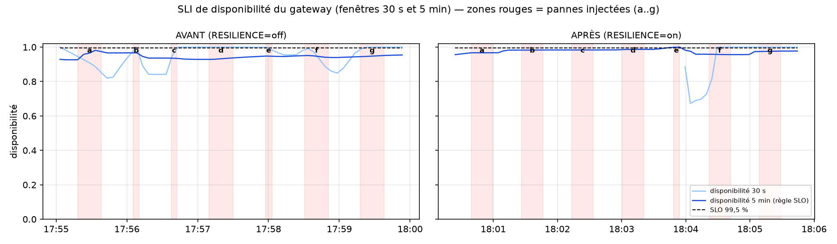
Figure 2 — SLI de disponibilité (règle Prometheus 5 min) pendant la campagne, avant (gauche) et après (droite). Zones rouges : pannes injectées a..g.
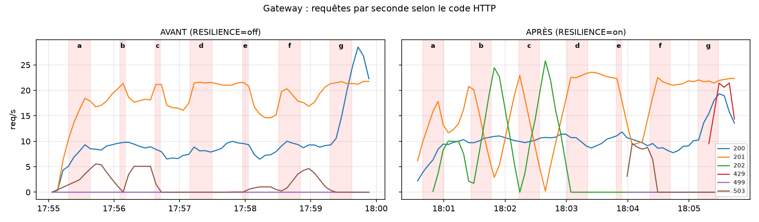
Figure 3 — Requêtes par seconde selon le code HTTP vues par le gateway.
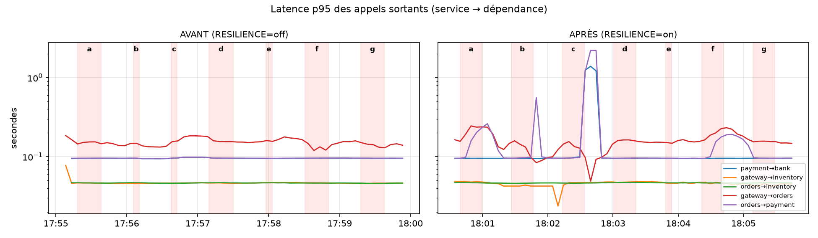
Figure 4 — Latence p95 des appels sortants (échelle log) : les timeouts bornent la latence vue par les appelants.
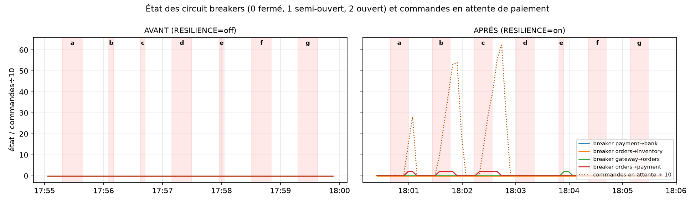
Figure 5 — États des circuit breakers et commandes en attente de paiement.
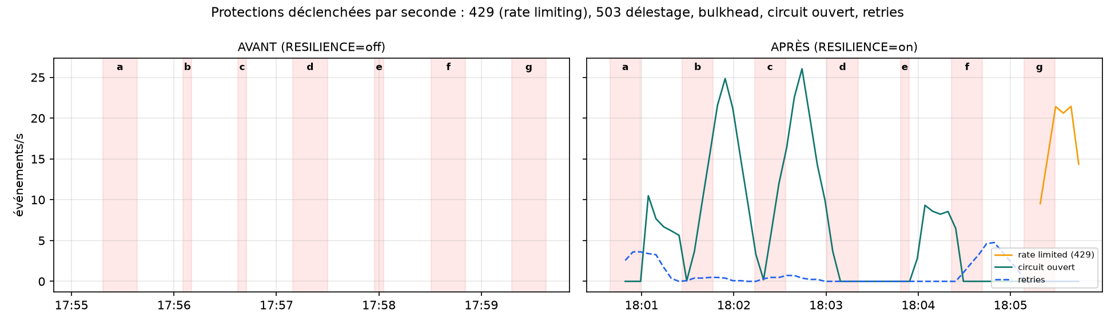
Figure 6 — Protections déclenchées : 429, délestage, bulkhead, circuit ouvert, retries.

6.3 Fiches d'expérience

Expérience a — Banque : 30 % d'erreurs transitoires (503)
Rubrique | Avant (RESILIENCE=off) | Après (RESILIENCE=on)
État stable (SLI mesuré) | 100.0% (306 req) | 100.0% (314 req)
Hypothèse | le retry (3 tentatives, backoff + jitter) absorbe les erreurs : SLI >= 95 %, aucune commande perdue
Panne injectée / rayon d'impact | flaky bank : fail_rate=0.3 pendant 20 s — payment -> bank ; 100 % des paiements
Critère d'arrêt (SLI < 50 % sur 5 s) | non déclenché | non déclenché
Résultat mesuré pendant la panne | SLI 77.7% (nominal 77.7%, dégradé 0.0%), 137 erreurs 5xx, 0 x 429, p95 125 ms | SLI 100.0% (nominal 60.9%, dégradé 39.1%), 0 erreurs 5xx, 0 x 429, p95 234 ms
Récupération (SLI après restauration) | 100.0% | 100.0%
Temps de détection / de récupération | 0.0 s / 0.1 s | 0.1 s / 1.3 s
Hypothèse validée ? | Non | Oui

Expérience b — Banque totalement indisponible 20 s
Rubrique | Avant (RESILIENCE=off) | Après (RESILIENCE=on)
État stable (SLI mesuré) | 100.0% (304 req) | 100.0% (324 req)
Hypothèse | circuit breaker + fallback « paiement différé » : les commandes sont acceptées (202), SLI >= 95 %, puis rejouées
Panne injectée / rayon d'impact | flaky bank : down=1 pendant 20 s — payment -> bank ; 100 % des paiements
Critère d'arrêt (SLI < 50 % sur 5 s) | déclenché à t+5.0 s | non déclenché
Résultat mesuré pendant la panne | SLI 33.2% (nominal 33.2%, dégradé 0.0%), 127 erreurs 5xx, 0 x 429, p95 63 ms | SLI 99.5% (nominal 28.5%, dégradé 71.0%), 0 erreurs 5xx, 0 x 429, p95 47 ms
Récupération (SLI après restauration) | 100.0% | 100.0%
Temps de détection / de récupération | 0.1 s / 0.0 s | 0.7 s / 1.6 s
Hypothèse validée ? | Non | Oui

Expérience c — Banque lente : latence de 3 s
Rubrique | Avant (RESILIENCE=off) | Après (RESILIENCE=on)
État stable (SLI mesuré) | 100.0% (304 req) | 100.0% (332 req)
Hypothèse | timeout 1 s + breaker : pas de cascade, p95 du gateway < 1 s après ouverture du circuit, SLI >= 95 %
Panne injectée / rayon d'impact | flaky bank : latency=3 pendant 20 s — payment -> bank ; menace les pools de payment et orders
Critère d'arrêt (SLI < 50 % sur 5 s) | déclenché à t+5.0 s | non déclenché
Résultat mesuré pendant la panne | SLI 41.7% (nominal 41.7%, dégradé 0.0%), 0 erreurs 5xx, 0 x 429, p95 3250 ms | SLI 98.2% (nominal 30.0%, dégradé 68.2%), 0 erreurs 5xx, 0 x 429, p95 47 ms
Récupération (SLI après restauration) | 98.6% | 100.0%
Temps de détection / de récupération | 1.7 s / 3.1 s | 1.2 s / 4.9 s
Hypothèse validée ? | Non | Oui

Expérience d — Perte d'une instance d'inventory (1 sur 2)
Rubrique | Avant (RESILIENCE=off) | Après (RESILIENCE=on)
État stable (SLI mesuré) | 100.0% (301 req) | 100.0% (335 req)
Hypothèse | la redondance + retry masquent la perte : SLI >= 95 %, aucune erreur visible
Panne injectée / rayon d'impact | docker kill d'un conteneur inventory ; relance après 20 s — orders -> inventory (2 réplicas)
Critère d'arrêt (SLI < 50 % sur 5 s) | non déclenché | non déclenché
Résultat mesuré pendant la panne | SLI 99.8% (nominal 99.8%, dégradé 0.0%), 1 erreurs 5xx, 0 x 429, p95 125 ms | SLI 100.0% (nominal 100.0%, dégradé 0.0%), 0 erreurs 5xx, 0 x 429, p95 110 ms
Récupération (SLI après restauration) | 100.0% | 100.0%
Temps de détection / de récupération | 5.7 s / 0.0 s | – / 0.0 s
Hypothèse validée ? | Oui | Oui

Expérience e — Crash du service orders (instance unique, SPOF)
Rubrique | Avant (RESILIENCE=off) | Après (RESILIENCE=on)
État stable (SLI mesuré) | 100.0% (310 req) | 100.0% (338 req)
Hypothèse | le gateway échoue vite (timeout + breaker) sans se bloquer ; /products reste servi ; récupération < 10 s après relance
Panne injectée / rayon d'impact | docker kill orders ; relance après 20 s — gateway -> orders ; 100 % des commandes
Critère d'arrêt (SLI < 50 % sur 5 s) | déclenché à t+5.4 s | déclenché à t+5.4 s
Résultat mesuré pendant la panne | SLI 48.6% (nominal 48.6%, dégradé 0.0%), 18 erreurs 5xx, 0 x 429, p95 3969 ms | SLI 29.9% (nominal 29.9%, dégradé 0.0%), 178 erreurs 5xx, 0 x 429, p95 31 ms
Récupération (SLI après restauration) | 97.3% | 57.1%
Temps de détection / de récupération | 0.3 s / 3.9 s | 0.3 s / 9.4 s
Hypothèse validée ? | Non | Non

Expérience f — Banque : 30 % de réponses perdues après débit
Rubrique | Avant (RESILIENCE=off) | Après (RESILIENCE=on)
État stable (SLI mesuré) | 100.0% (305 req) | 100.0% (325 req)
Hypothèse | la clé d'idempotence évite tout double débit : nombre de débits banque = nombre de commandes payées
Panne injectée / rayon d'impact | flaky bank : fail_after=0.3 pendant 20 s — payment -> bank ; cohérence financière
Critère d'arrêt (SLI < 50 % sur 5 s) | non déclenché | non déclenché
Résultat mesuré pendant la panne | SLI 81.3% (nominal 81.3%, dégradé 0.0%), 116 erreurs 5xx, 0 x 429, p95 125 ms | SLI 100.0% (nominal 100.0%, dégradé 0.0%), 0 erreurs 5xx, 0 x 429, p95 219 ms
Récupération (SLI après restauration) | 100.0% | 100.0%
Temps de détection / de récupération | 0.1 s / 0.0 s | – / 0.0 s
Hypothèse validée ? | Non | Oui
Idempotence (débits banque vs commandes) | 978 débits ; {'paid': 862} | 972 débits ; {'paid': 973}

Expérience g — Client abusif : 100 req/s avec un seul X-Client-Id
Rubrique | Avant (RESILIENCE=off) | Après (RESILIENCE=on)
État stable (SLI mesuré) | 100.0% (312 req) | 100.0% (324 req)
Hypothèse | le rate limiting isole l'abuseur (429) : SLI des autres clients >= 95 %
Panne injectée / rayon d'impact | thread envoyant 100 req/s sur /products pendant 20 s — gateway ; tous les clients
Critère d'arrêt (SLI < 50 % sur 5 s) | non déclenché | non déclenché
Résultat mesuré pendant la panne | SLI 100.0% (nominal 100.0%, dégradé 0.0%), 0 erreurs 5xx, 0 x 429, p95 125 ms | SLI 100.0% (nominal 100.0%, dégradé 0.0%), 0 erreurs 5xx, 0 x 429, p95 125 ms
Récupération (SLI après restauration) | 100.0% | 100.0%
Temps de détection / de récupération | – / 0.0 s | – / 0.0 s
Hypothèse validée ? | Oui | Oui
Client abusif | 460 req, 0 x 429 | 913 req, 693 x 429

6.4 Enseignements
- La lenteur est plus dangereuse que la panne : avec la banque à 3 s et sans patterns, le SLI tombe à 42% et le critère d'arrêt se déclenche ; avec timeout + breaker + bulkhead, le SLI reste à 98% et le p95 passe de 3250 ms à 47 ms.
- Le fallback transforme une panne en mode dégradé : banque indisponible, 71% des requêtes sont servies en dégradé (202) contre 127 erreurs 5xx avant ; les paiements en attente sont rejoués automatiquement au retour de la banque.
- L'idempotence est indispensable au retry : 972 débits pour 973 commandes payées après, aucun double débit malgré les réponses perdues.
- Le rate limiting isole l'abuseur : 693 de ses 913 requêtes reçoivent un 429 et le SLI des autres clients reste à 100% (avant : 100%, 460 requêtes abusives toutes servies).
- Un SPOF reste un SPOF : le crash d'orders fait tomber les commandes dans les deux modes (SLI après 30%) ; les patterns limitent l'impact (échec rapide, /products toujours servi, récupération en 9.4 s) mais seule la redondance (manifestes Kubernetes) corrige le risque R5.
- Le critère d'arrêt a joué son rôle : il a annulé les pannes b, c, e en mode avant, preuve qu'une expérience non protégée peut dépasser son rayon d'impact prévu.

7. Déploiement

7.1 Docker Compose (obligatoire)
- Une image commune (services/Dockerfile) : python:3.12-slim, utilisateur non root, CMD en forme exec (le processus reçoit SIGTERM), HEALTHCHECK sur /health/live.
- docker-compose.yml : 5 services métier (inventory et payment ×2), healthcheck sur /health/ready, restart: unless-stopped, depends_on avec condition service_healthy (bank → payment → orders → gateway), Prometheus (découverte DNS des réplicas) et Grafana provisionnés.
- Une seule commande : docker compose up -d --build. Variable RESILIENCE pour le mode avant / après.
- Limite connue (TP 10) : Compose ne retire pas du trafic une instance non prête ; un conteneur tué par docker kill n'est pas relancé (seule une sortie spontanée du processus l'est).

7.2 Kubernetes (bonus)
- k8s/gen_k8s.py produit un Deployment et un Service par service : 3 réplicas pour gateway et orders, 2 pour inventory et payment, 3 sondes (startup, liveness, readiness), ressources, rolling update maxUnavailable: 0 / maxSurge: 1, anti-affinité par nœud, terminationGracePeriodSeconds 30 (drain de 5 s).
- PodDisruptionBudget minAvailable: 2 sur gateway et orders : un drain de nœud n'évince qu'un pod à la fois (vérifié au TP 10 sur un cluster kind : 0 requête en échec pendant delete pod, rolling update et drain).
- Avec ces manifestes, la disponibilité théorique de l'acceptation des commandes passe de 99,0 % à 99,995 % (chapitre 3).

Vérification sur un cluster kind (k8s/test_k8s.py)
Cluster local kind (1 control-plane + 2 workers), images chargées, 11 pods déployés, boucle de requêtes dans le cluster (2/3 de POST /checkout, 1/3 de GET /products, 1 requête toutes les 0,2 s) pendant trois perturbations. Résultat : 214 requêtes, 0 en échec sur l'ensemble ; pod orders recréé et prêt en 6.7 s ; rolling update du gateway en 13.4 s ; drain d'un worker en 11.7 s avec les PodDisruptionBudgets.
=== 3. kubectl delete pod (orders) : recréation automatique, trafic maintenu par les 2 autres réplicas ===
$ kubectl delete pod orders-86c69c84c8-bplwx --wait=false
pod "orders-86c69c84c8-bplwx" deleted from default namespace
$ kubectl get pods -l app=orders -o wide --no-headers
orders-86c69c84c8-9szzc 0/1 Running 0 4s 10.244.2.7 shopflow-final-worker <none> <none>
orders-86c69c84c8-bplwx 1/1 Terminating 0 77s 10.244.1.5 shopflow-final-worker2 <none> <none>
orders-86c69c84c8-nb65b 1/1 Running 0 77s 10.244.2.5 shopflow-final-worker <none> <none>
orders-86c69c84c8-nt5st 1/1 Running 0 77s 10.244.1.6 shopflow-final-worker2 <none> <none>
$ kubectl get pods -l app=orders -o wide --no-headers
orders-86c69c84c8-9szzc 1/1 Running 0 6s 10.244.2.7 shopflow-final-worker <none> <none>
orders-86c69c84c8-nb65b 1/1 Running 0 79s 10.244.2.5 shopflow-final-worker <none> <none>
orders-86c69c84c8-nt5st 1/1 Running 0 79s 10.244.1.6 shopflow-final-worker2 <none> <none>
-> 3 pods orders Ready à nouveau 6.7 s après la suppression (ok)

=== 5. kubectl drain d'un worker : les PDB (minAvailable 2 sur gateway et orders) limitent les évictions ===
Répartition des pods par nœud : {'shopflow-final-worker': 7, 'shopflow-final-worker2': 4} -> drain de shopflow-final-worker
$ kubectl drain shopflow-final-worker --ignore-daemonsets --delete-emptydir-data --timeout=180s
node/shopflow-final-worker cordoned
evicting pod default/bank-5568774f4-mgdhd
evicting pod default/orders-86c69c84c8-9szzc
evicting pod default/orders-86c69c84c8-nb65b
evicting pod default/inventory-78cbf8fdcd-rwkqr
evicting pod default/gateway-5b69dcfdfd-kjktj
evicting pod default/gateway-5b69dcfdfd-6m55f
evicting pod default/payment-5c4559bc7f-hfmf2
evicting pod default/orders-86c69c84c8-nb65b
evicting pod default/gateway-5b69dcfdfd-kjktj
pod/bank-5568774f4-mgdhd evicted
pod/inventory-78cbf8fdcd-rwkqr evicted
pod/payment-5c4559bc7f-hfmf2 evicted
pod/orders-86c69c84c8-9szzc evicted
pod/gateway-5b69dcfdfd-6m55f evicted
pod/orders-86c69c84c8-nb65b evicted
pod/gateway-5b69dcfdfd-kjktj evicted
node/shopflow-final-worker drained
Warning: ignoring DaemonSet-managed Pods: kube-system/kindnet-fjwdb, kube-system/kube-proxy-mdpvl
error when evicting pods/"orders-86c69c84c8-nb65b" -n "default" (will retry after 5s): Cannot evict pod as it would violate the pod's disruption budget.
error when evicting pods/"gateway-5b69dcfdfd-kjktj" -n "default" (will retry after 5s): Cannot evict pod as it would violate the pod's disruption budget.
$ kubectl get pods -l projet=shopflow -o wide --no-headers
bank-5568774f4-vhngn 1/1 Running 0 12s 10.244.1.9 shopflow-final-worker2 <none> <none>
gateway-5b69dcfdfd-kjk7n 1/1 Running 0 6s 10.244.1.15 shopflow-final-worker2 <none> <none>
gateway-5b69dcfdfd-lcjkm 1/1 Running 0 26s 10.244.1.8 shopflow-final-worker2 <none> <none>
gateway-5b69dcfdfd-m8jq5 1/1 Running 0 12s 10.244.1.13 shopflow-final-worker2 <none> <none>
inventory-78cbf8fdcd-fvfpk 1/1 Running 0 12s 10.244.1.10 shopflow-final-worker2 <none> <none>
inventory-78cbf8fdcd-gwvdf 1/1 Running 0 115s 10.244.1.4 shopflow-final-worker2 <none> <none>
orders-86c69c84c8-dm4qv 1/1 Running 0 6s 10.244.1.14 shopflow-final-worker2 <none> <none>
orders-86c69c84c8-f6k9s 1/1 Running 0 12s 10.244.1.12 shopflow-final-worker2 <none> <none>
orders-86c69c84c8-nt5st 1/1 Running 0 115s 10.244.1.6 shopflow-final-worker2 <none> <none>
payment-5c4559bc7f-2n2z4 1/1 Running 0 115s 10.244.1.7 shopflow-final-worker2 <none> <none>
payment-5c4559bc7f-smb96 1/1 Running 0 12s 10.244.1.11 shopflow-final-worker2 <none> <none>
$ kubectl get pdb
NAME MIN AVAILABLE MAX UNAVAILABLE ALLOWED DISRUPTIONS AGE
gateway-pdb 2 N/A 1 115s
orders-pdb 2 N/A 1 115s
-> drain terminé en 11.7 s
$ kubectl uncordon shopflow-final-worker
node/shopflow-final-worker uncordoned

=== 6. Bilan de la boucle de requêtes (journal du pod boucle) ===
Requêtes totales : 214, en échec (hors 2xx) : 0
pendant « delete pod orders » (6.7 s) : 33 requêtes, 0 échec(s)
pendant « rolling update gateway » (13.4 s) : 59 requêtes, 0 échec(s)
pendant « drain + PDB » (11.7 s) : 54 requêtes, 0 échec(s)
$ "C:\Users\Tarek Moussaoui\AppData\Local\Microsoft\WinGet\Packages\Kubernetes.kind_Microsoft.Winget.Source_8wekyb3d8bbwe\kind.exe" delete cluster --name shopflow-final
Deleting cluster "shopflow-final" ...
Deleted nodes: ["shopflow-final-worker2" "shopflow-final-control-plane" "shopflow-final-worker"]

Le drain montre les refus d'éviction « Cannot evict pod as it would violate the pod's disruption budget » : Kubernetes déplace les pods de gateway et d'orders un par un, en attendant que le remplaçant soit Ready, et le trafic n'est jamais interrompu. Compte rendu complet : k8s/compte_rendu_k8s.txt.

7.3 Exploitation
- Santé : /health/ready par instance, /health/deps pour le diagnostic des dépendances, tableau de bord Grafana, alertes Prometheus (page / ticket).
- Arrêt propre : SIGTERM → readiness en échec → 5 s de drain → arrêt ; aucun appel coupé lors d'un redéploiement.
- Runbook minimal : circuit ouvert vers la banque → vérifier /admin de la banque et orders_pending_payment ; SLO violé → regarder les codes par route et la latence sortante pour trouver la dépendance en cause.

8. Limites et perspectives
- État en mémoire : commandes, stock et débits sont perdus au redémarrage et empêchent de répliquer orders en Compose. Perspective : base de données (PostgreSQL) et file de messages pour le rejeu des paiements, ce qui rendrait orders sans état et répliquable partout.
- Rate limiting local à l'instance : avec 3 réplicas de gateway, la limite réelle d'un client est triplée ; perspective : compteurs partagés (Redis) ou limite au niveau de l'ingress.
- Dépendance externe : la banque reste un fournisseur unique ; perspective : second prestataire de paiement en fallback avec réconciliation.
- Mesures : chaque expérience a été jouée une fois par mode ; les ordres de grandeur sont stables mais une campagne répétée (game days réguliers) donnerait des intervalles de confiance. Le générateur de charge tourne sur la même machine que la stack.
- Sécurité et production : pas de TLS, d'authentification ni de limitation par IP réelle ; pas de persistance Prometheus au-delà de 2 jours ; pas de notification d'alerte (Alertmanager) câblée.
- Chaos continu : les expériences sont lancées à la main ; perspective : exécution planifiée en préproduction avec arrêt automatique branché sur le SLO réel.

Annexes

A. Commandes
docker compose up -d --build # tout démarrer (gateway :8000, banque :8080, Prometheus :9090, Grafana :3000)
RESILIENCE=off docker compose up -d # mode « avant » (tous les patterns désactivés)
python chaos/experiences.py # campagne complète avant / après (~15 min)
python chaos/graphes.py # figures Prometheus -> docs/
python analyse/archi.py # disponibilité composite et SPOF
python docs/gen_dossier.py # régénère ce dossier
docker compose down # arrêt

B. Structure du dépôt
services/common/ metrics.py resilience.py server.py socle commun (métriques, patterns, HTTP, santé)
services/<svc>/ app.py gateway, orders, inventory, payment, bank
services/Dockerfile image commune (slim, non root, HEALTHCHECK)
docker-compose.yml stack complète + Prometheus + Grafana
observability/prometheus/ prometheus.yml alerts.yml découverte DNS, SLI, alertes
observability/grafana/ provisioning/ dashboards/ gen_dashboard.py
chaos/ experiences.py graphes.py resultats/ campagne avant / après, courbes, JSON, comparaison.md
analyse/ archi.py graphe.py resultats_dispo.txt
k8s/ gen_k8s.py test_k8s.py *.yaml kind/ Deployments, Services, PDB, test sur kind
docs/ Dossier_architecture_MOUSSAOUI_Tarek.docx, figures

